秀林國小110年度足球執行成果報告書

(二)團隊概況
1、成員名冊（含原住民身分、族別及原住民籍佔比）。本校為偏遠地區的學校，全
校學生數81名，自107學年度籌組本校足球隊，足球成員為六年級4女1男、五年級
4男2女、四年級2男2女、三年級5男，共計20人，全員都是太魯閣族身分。
2、執行項目、內容、方法與策略、教材、師資表、課程規劃。
執行策略
原住民孩子喜愛運動，尤其排球、足球及籃球，申請此引導計畫期望成為鄉內一
股運動風潮及發展特色，給予學生學習基礎技能之足球選手，透過教學經驗豐富
的林凱玲教練，並妥善規劃訓練時間、場所、設備及球具等，相信可增進學生強
身健體觀念，也提升技巧培育未來體育人才。

足球隊規劃訓練與課輔時間如下：
項次 | 訓練期 | 訓練時間 | 對象 | 預計時數 | 人數 | 備註
1 | 學期間  (3月~5月、9月~10月) | 每週一至週四上午7:10~8:00 | 足球隊員 | 每週四天，一天 1 節，執行5個月，總計時數 60 節。 | 20
2 | 暑假期間(八月初前三週) | 週一至週五下午1:30~下午4:30 | 足球隊員 | 每週五天，一天 3節，執行共3 週， 總計時數 45 節。 | 20

積極參加各項縣內外各項比賽。
本校足球團隊參加之比賽主要有以下幾項：
1.花蓮縣縣運 2.花蓮縣樂樂足球賽 3.武士岸盃足球邀請賽
4.麗臺盃足球賽 5.國小世界盃足球賽 6.全國學童盃 7.全國少年盃
8.花蓮縣幸福城市盃

(一)、本年度執行成果

編號 | 109學年度成果績效 | 110學年度成果績效
1 | 迷你足球賽第三名 | 樂活盃U12第三名
2 | 花蓮縣運動會國小男子組第四名 | 花蓮縣長盃U12第三名
3 | 花蓮縣運動會國小女子組第二名 | 全國學童盃東區預賽-公開組六年級冠軍
4 | 幸福盃U12女子組第四名 | 全國學童盃東區預賽-公開組五年級亞軍
5 | 全國少年盃進入複賽 | 110年度花蓮縣暨社區全民聯合運動會國小男子足球-第二名
6 |  | 110年度花蓮縣暨社區全民聯合運動會國小女子足球-第一名
 |  | 全國學童盃全國決賽-公開組六年級冠軍
7 |  | 全國學童盃全國決賽-公開組五年級八強

相關附件(如活動照片、參賽人員名冊等)
表附件一：
活動名稱：110年花蓮縣「樂活盃」足球錦標賽競賽
活動日期：國小U10、U12／110年8月21〜22日止
活動時間：8時00分～16時00分
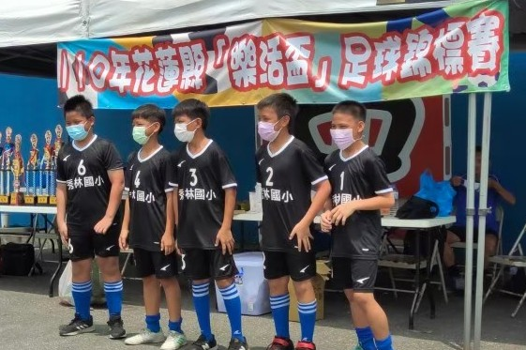
文字說明：

110年樂活盃頒獎儀式-
本校U12第三名

參賽人員名冊
1. 隊名 秀林國小 組別 U10 混合組(五人制)
領隊： 鍾蕙伃 教練： 林凱玲 管理 1： 曾恒杰
選手 1 方宇哲 2 帖木.尤道 3 游翔宇 4 周帝寶 5 劉昱誠 6 朱為誠 7 朱芹 8 王晴
17. 隊名 秀林國小 組別 U12 男生組(五人制)
領隊： 鍾蕙伃 教練： 林凱玲 管理 1： 曾恒杰
選手 1 張宇恩 2 王翔 3 朱祥恩 4 林凱威 5 洪子鈾 6 方君凜

活動名稱：110年花蓮縣「縣長盃」足球錦標賽競賽
活動日期：110年國小U12／110年9月09〜10日(四、五)止
活動時間：8時00分～16時00分
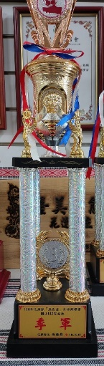
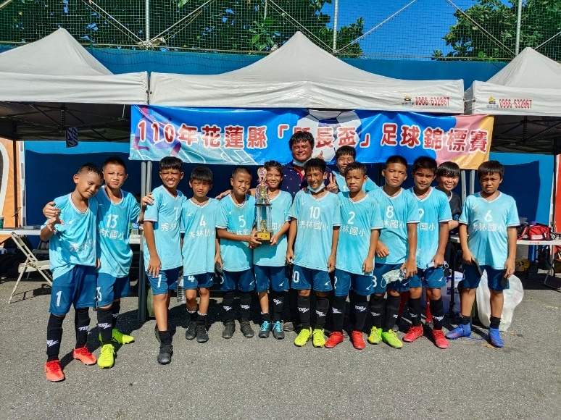
文字說明：

110年縣長盃頒獎儀式-
本校第三名

參賽人員名冊
15. 隊名 花蓮秀林新城 組別 U12 男生組(八人制)
領隊： 鍾蕙伃 教練： 林驍城 管理 1： 曾恒杰 管理 2： 孟煒傑 管理 3： 陳士明
選手 1 洪子鈾 2 林凱威 3 王晏濱 4 劉世皓 5 高祐炫 6 王翔 7 朱祥恩 8 高薪恩 9 林俊宴
10 陳榮恩 11 江宏闈 12 黃千祐 16 林夏天藍 13 劉嘉偉 14 林佳奭

活動名稱：2021全國學童盃足球錦標賽競賽-東區預賽
參賽組別:公開組六年級
活動日期：110年10月9、10、11日
活動時間：8時00分～16時00分
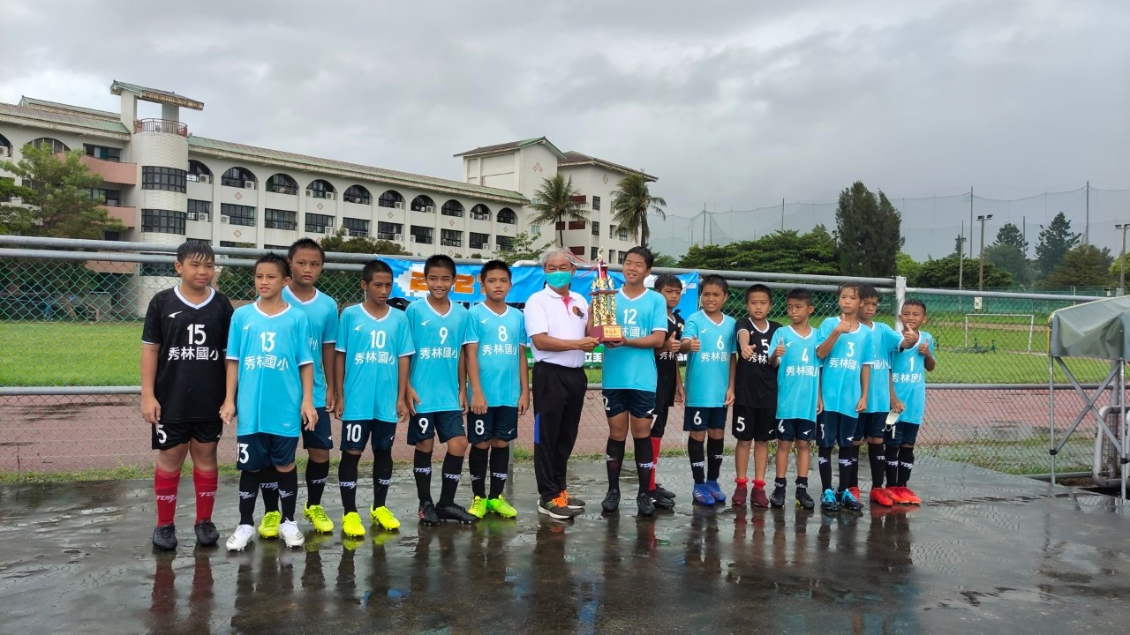
文字說明：
2021全國學童盃足球錦標賽競賽
東區預賽
公開六年級組
第一名
參賽人員名冊
隊名 花蓮秀林新城 組別 U12 男生組(八人制)
領隊： 鍾蕙伃 教練： 林驍城 管理 1： 曾恒杰 管理 2： 孟煒傑 管理 3： 陳士明
選手 1 洪子鈾 2 林凱威 3 王晏濱 4 劉世皓 5 高祐炫 6 王翔 7 朱祥恩 8 高薪恩 9 林俊宴
10 陳榮恩 11 江宏闈 12 黃千祐 16 林夏天藍 13 劉嘉偉 14 林佳奭

活動名稱：2021全國學童盃足球錦標賽競賽-全國總決賽
參賽組別:公開組六年級
活動日期：110年11月19~21日/110年11月26~28日
活動時間：8時00分～16時00分
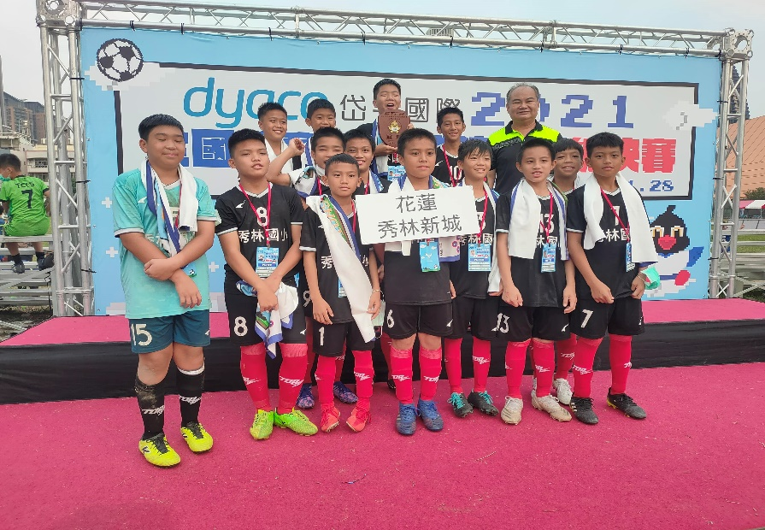
文字說明：
2021全國學童盃足球錦標賽競賽
全國總決賽
公開六年級組
第一名
參賽人員名冊
隊名 花蓮秀林新城 組別 U12 男生組(八人制)
領隊： 鍾蕙伃 教練： 林驍城 管理 1： 曾恒杰 管理 2： 孟煒傑 管理 3： 陳士明
選手 1 洪子鈾 2 林凱威 3 王晏濱 4 劉世皓 5 高祐炫 6 王翔 7 朱祥恩 8 高薪恩 9 林俊宴
10 陳榮恩 11 江宏闈 12 黃千祐 16 林夏天藍 13 劉嘉偉 14 林佳奭

活動名稱：20210 安聯小小世界盃:【花蓮站】足球錦標賽競賽
參賽組別:U6、U8、U10
活動日期： 110年10月30〜31日
活動時間：8時00分～16時00分
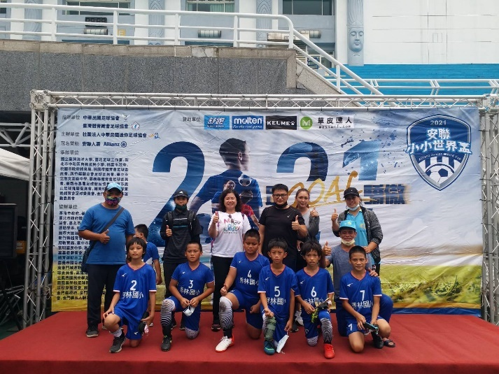
文字說明：
U6、U8、U10都已分組第二名完成比賽賽程
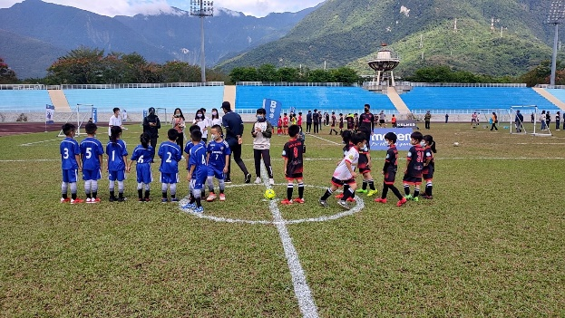
參賽人員名冊
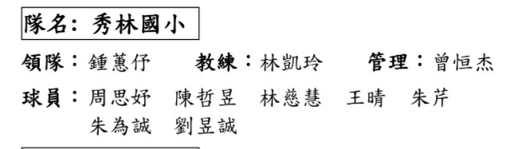
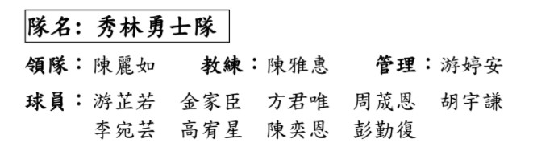
U6 U8
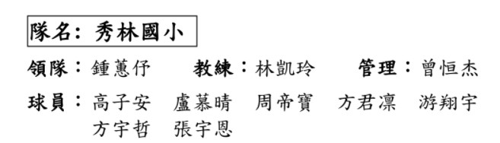
U10
活動名稱：110年度花蓮縣暨社區全民聯合運動會
參賽組別:秀林鄉B隊
活動日期：110年11月19~21日/110年11月26~28日
活動時間：8時00分～16時00分
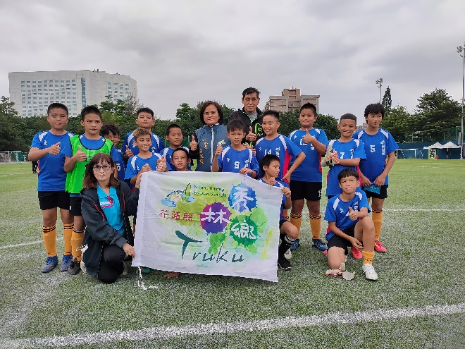
文字說明：
110年度花蓮縣暨社區全民聯合運動會
國小男子組
第二名
參賽人員名冊
隊名 秀林鄉B隊 組別 男生組(八人制)
領隊： 鍾蕙伃 教練： 林凱玲 管理 1： 曾恒杰
選手 1 張宇恩 2 王翔 3 朱祥恩 4 林凱威 5 洪子鈾 6 方君凜 7 帖木.尤道 8 黃雲星
9 王雨晴 10 劉嘉偉 11 林佳奭 12周帝寶 13 蔡立祥

